SURAT PERYANTAAN PENULIS

Saya yang bertanda tangan dibawah ini, dengan ini menyatakan bahwa tulisan yang berjudul “Efektifitas Penangkapan Sebagai Evience Pengembangan Perikanan Secara Berkelanjutan di Provinsi Banten” adalah benar karya saya dan belum pernah dipublikasi sebelumnya dan tidak ada unsur plagiasi dengan dengan naskah manapun.

Penulis
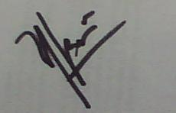

Yonvitner

